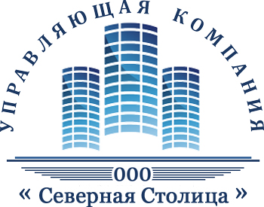

Общество с ограниченной ответственностью
«Северная Столица»
188300, г.Гатчина, ул. Соборная, 10Б, лит. А, пом. 17
(ИНН 7811207094, ОГРН 1157847202985, e-mail : severstol@bk.ru, www.uk-sevstol.ru)

Уважаемые собственники!
На основании Договора № 10ф от 28.01.2016г. и Соглашения № 01/2 от 28.01.2016г., заключенных между ООО «Северная Столица» и Комитетом социальной защиты населения Гатчинского муниципального района, ООО «Северная Столица» готова оказать Вам помощь в получении льгот (ежемесячной денежной компенсации) по оплате коммунальных и жилищных услуг за предыдущие 2013-2016 г.

С уважением,
Ваша управляющая компания
ООО «Северная Столица» ___________Хасанова А.Е.
Тел.8-921-905-20-76

